Филиал МКДОУ Баранниковский детский сад – Фадюшинский детский сад

**Конспект занятия**

**«Сказочная страна»**

Возрастная группа: разновозрастная (5-7 лет)

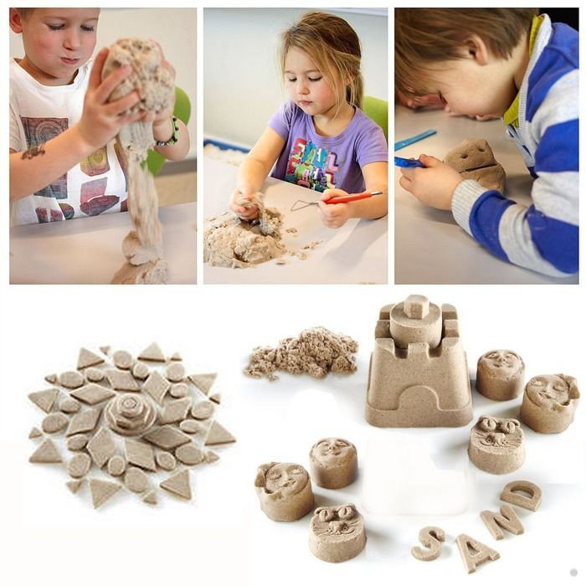

Воспитатель: Мехоношина А.С.

**Групповое занятие по песочной терапии "Сказочная страна"**

Цель: снижение эмоционального напряжения, создание положительного эмоционального настроения

Оборудование: песочница, игрушки для песка.

Упражнение "Здравствуй, песочек"

Цель: снижение психоэмоционального напряжения (*дети различными способами дотрагиваются до песка)*

Положите ладошки на песок. Давайте его погладим внутренней, затем тыльной стороной ладони. Какой песок? (сухой, шершавый, мягкий).

Давайте с ним поздороваемся: "Здравствуй, песочек!".

Послушайте… Он с вами здороваемся. Вы все слышите? …Плохо слышите, потому что ему грустно и одиноко. Он сговорит тихим голосом.

А давайте его развеселим! Пощекочем его сначала одной рукой каждым пальчиком, затем другой. А теперь пощекочем двумя руками.

Теперь плавными движениями как змейки побежали по песку пальчиками.

Вы слышите, как он смеется?

Упражнение "Необыкновенные следы"

Цель: развитие тактильной чувствительности.

*"Идут медвежата"* - ребенок кулачками и ладонями с силой надавливает на песок.

*"Прыгают зайцы"* - кончиками пальцев ребенок ударяет по поверхности песка, двигаясь в разных направлениях.

*"Ползут змейки"* - ребенок расслабленными/напряженными пальцами рук делает поверхность песка волнистой (в разных направлениях).

*"Бегут жучки-паучки"* - ребенок двигает всеми пальцами, имитируя движение насекомых (можно полностью погружать руки в песок, встречаясь под песком руками друг с другом - "жучки здороваются").

Упражнение " Холодно - горячо"

Цель: учиться слушать другого, возможность выражения позитивных эмоций

Задача: взаимодействие, четкое выполнение инструкции

Инструкция: сейчас ты отвернешься, а я в песочнице спрячу игрушку. Нужно найти ее, выполняя инструкцию. Если я говорю: «холодно», значит ты удаляешься от игрушки, а если «горячо» - находишься рядом.

Анализ: понравилась ли тебе игра? легко или трудно тебе было выполнять инструкцию? что для тебя было легче искать игрушку или помогать ее искать

Упражнение "Секретик"

Цель: возможность выражения позитивных эмоций

Задача: выполнять задание точно по инструкции, разви­тие креативности

Инструкция: Под прозрачное стеклышко (без острых кра­ев) кладется картинка и засыпается песком. Необходимо найти «секретик» и аккуратно раскопать его. Объяснить, что увидел, придумать рассказ и т.д.

Анализ упражнения: что увидел? что хочешь рассказать? понравилось ли играть?

Упражнение "Сказочная страна"

Цель: взаимодействие, обострить поиск конструктивных способов решения проблем

Задание: оценить собственные ощущения

Инструкция: возьми поднос, подойди к коллекции фигу­рок и выбери те, которые привлекают внимание. Подойди к ящику с песком. Представь себе, что ты волшебник. Ты долго путешествовал. Ты искал место, где еще никто не жил, где не ступала нога человека. И, наконец, ты пришел в пустыню. Заду­мал волшебник превратить ее в сказочную страшными существами. Преврати пустыню в такой мир, какой ты захочешь.

Анализ игры: что это за мир сказочная страна? какие су­щества ее населяют, какой у них характер? что они умеют? от­куда они пришли в эту страну? в каких взаимоотношениях они находятся между собой'.' всем ли существам хорошо в этой стра­не? если нет, то, что можно изменить? какие события будут происходить в этой стране? что будут делать герои дальше?

Прощание с песком

Положи ладошки на песок, закрой глаза, почувствуй какой он. Открой глаза

- дотронься до песка поочередно пальцами одной, потом второй руки, затем всеми пальцами одновременно:

- дотрагиваемся до песка всей ладошкой – внутренней, затем тыльной стороной.

В ладошки наши посмотри —

Мудрее стали ведь они!

Спасибо, милый наш песок,

Ты всем нам подрасти помог.